简版操作手册-学生

一、如何登录

1.浏览器输入地址：http://co.gocheck.cn/10534。
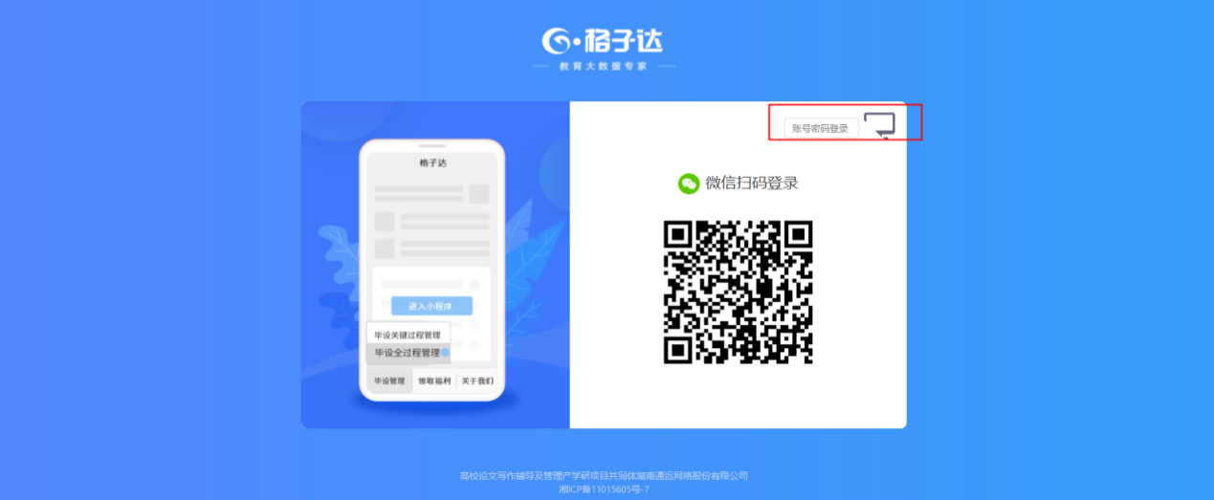

2.输入账号密码登录 账号：学号 初始密码：123456
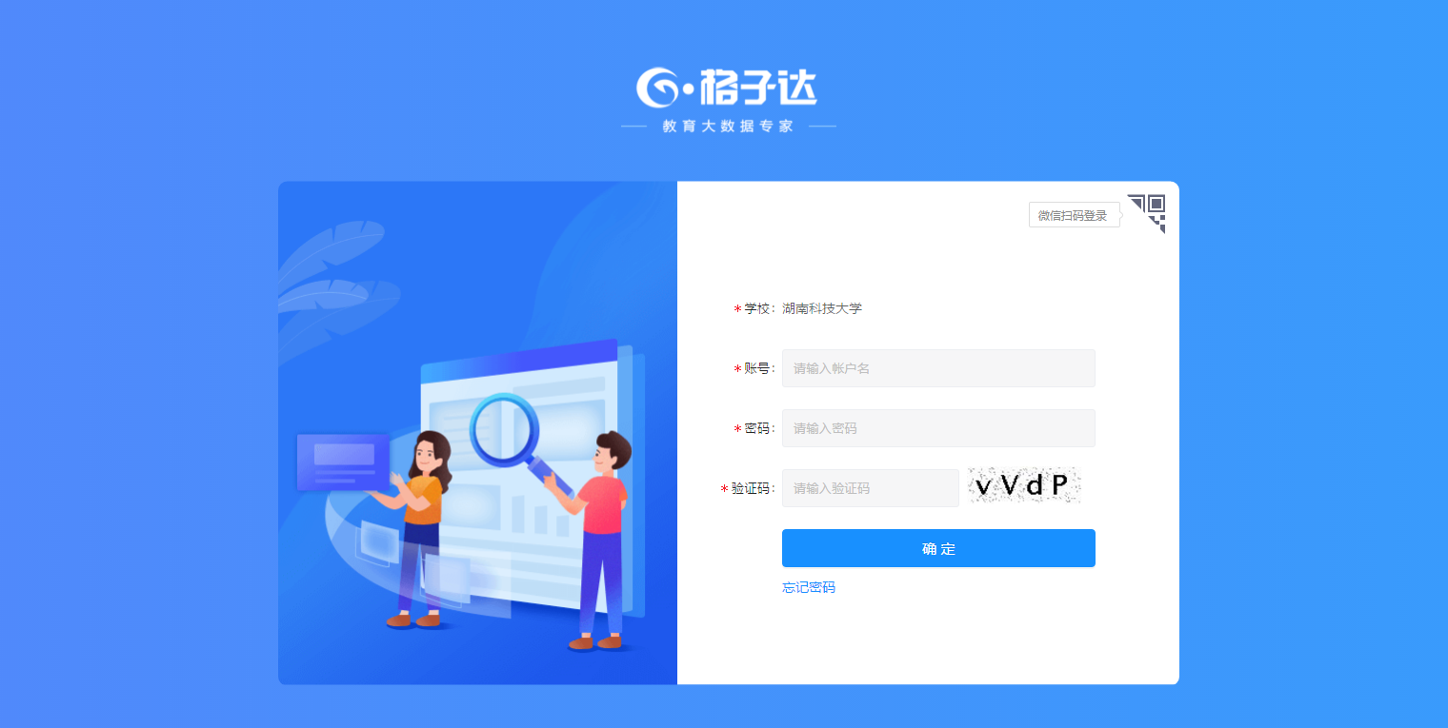
- 如忘记密码，可点击找回，也可联系右下角在线客服
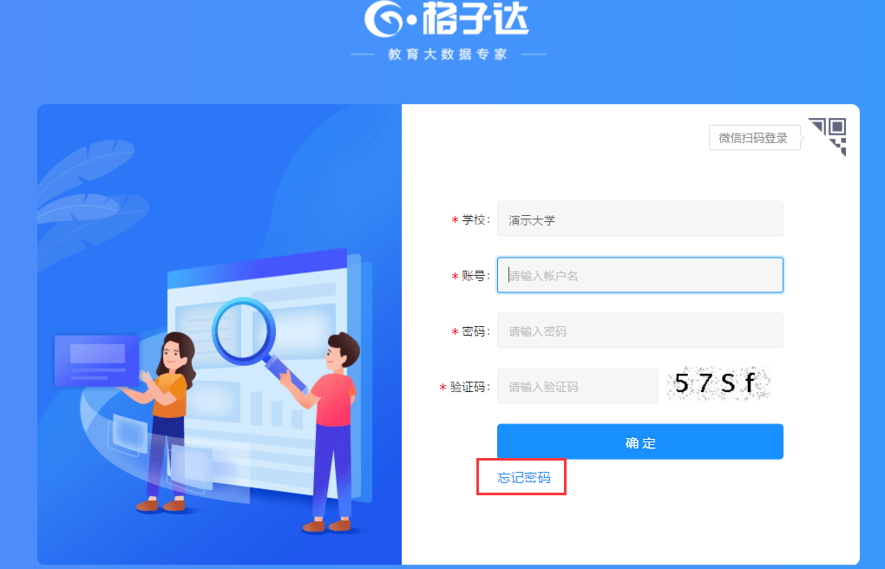

二、如何提交论文与查看检测结果

1.提交论文，查重提交
注意：学生账户里面会有一次免费次数。如果免费次数用完了，可以选择自费查重。自查的结果仅本人可见，若需老师可见需要手动提交
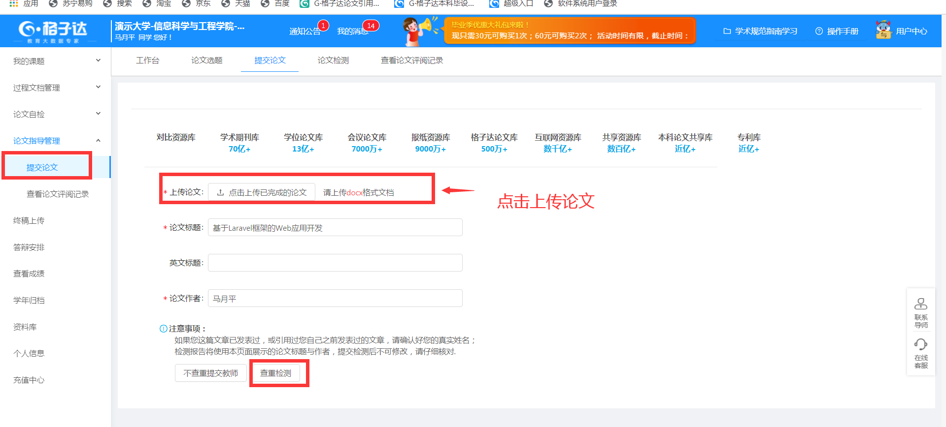
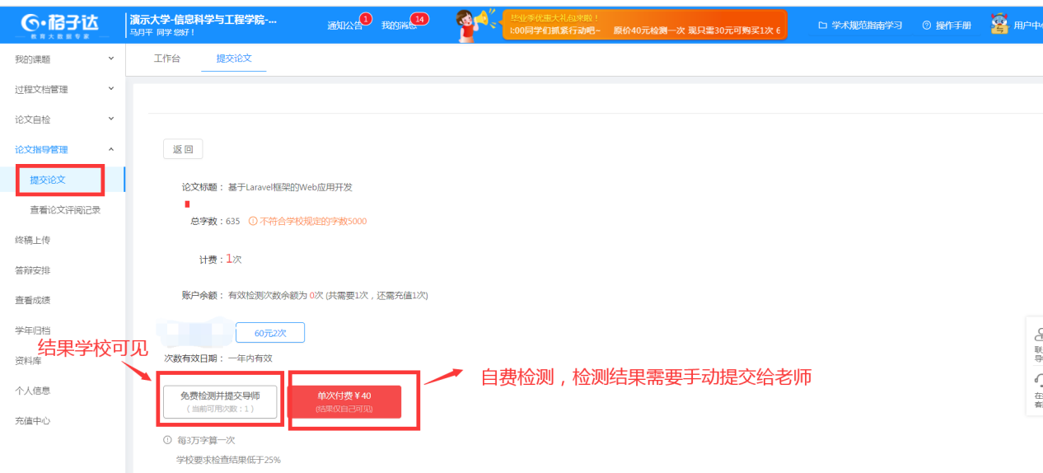

查看检测结果
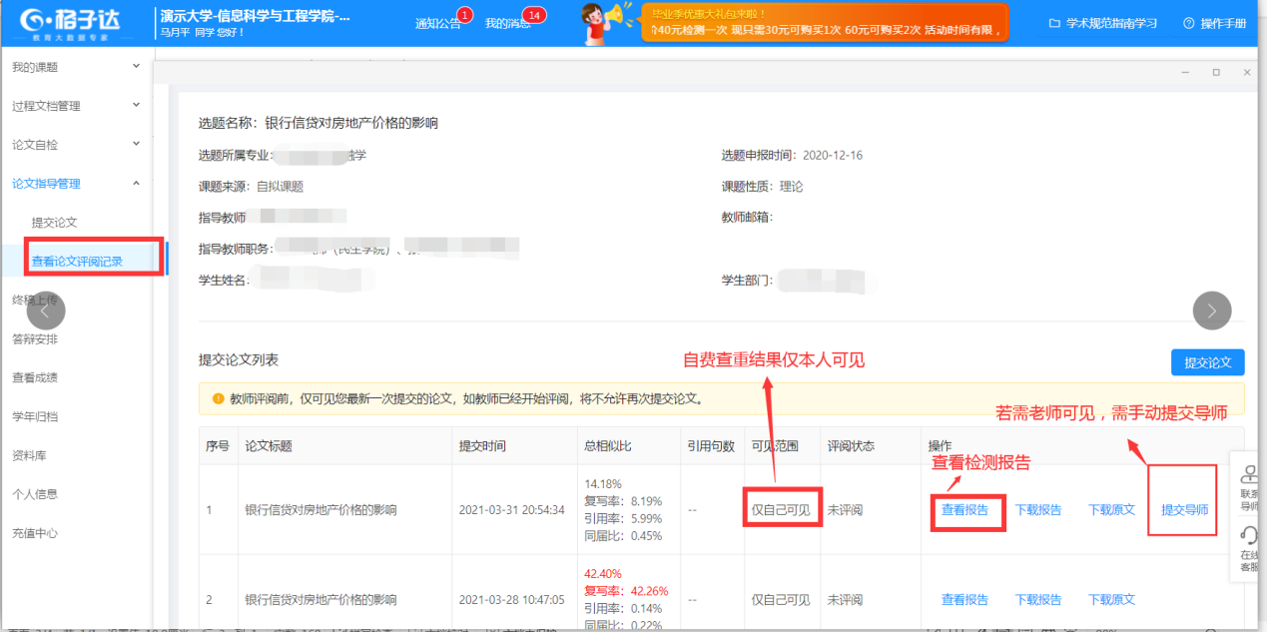
2.提交论文给老师—不查重提交。
提交导师后，指导教师在系统内对学生论文进行查重。查重结果通过的才可以获得答辩资格.学校只对第二次查重结果进行统计分析和处理。查重合格标准：论文类“复制比”＜25%为合格，设计类“复制比”＜35%为合格。
第二次查重“复制比”≥25%且＜60%的毕业论文，或“复制比”≥35%且＜60%的毕业设计必须修改或重做.
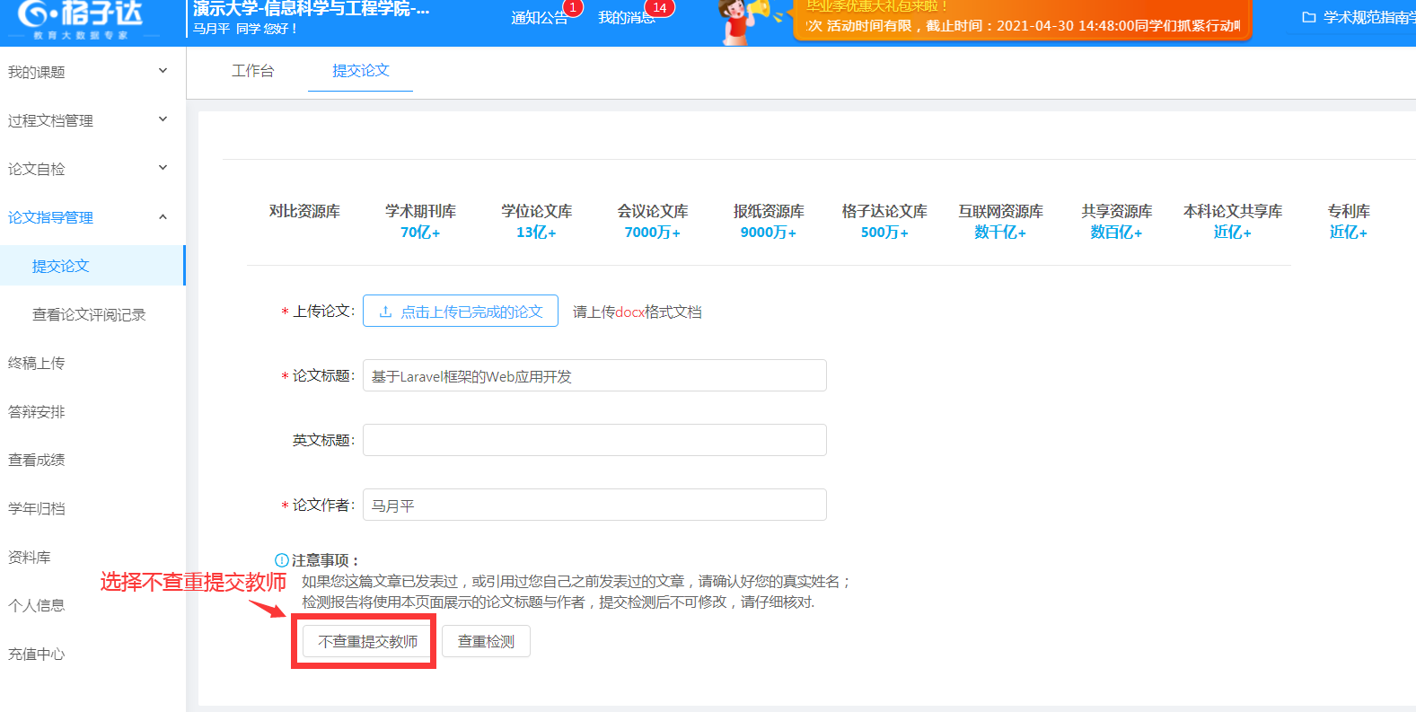

三、如何修改密码、在线咨询

1,修改密码
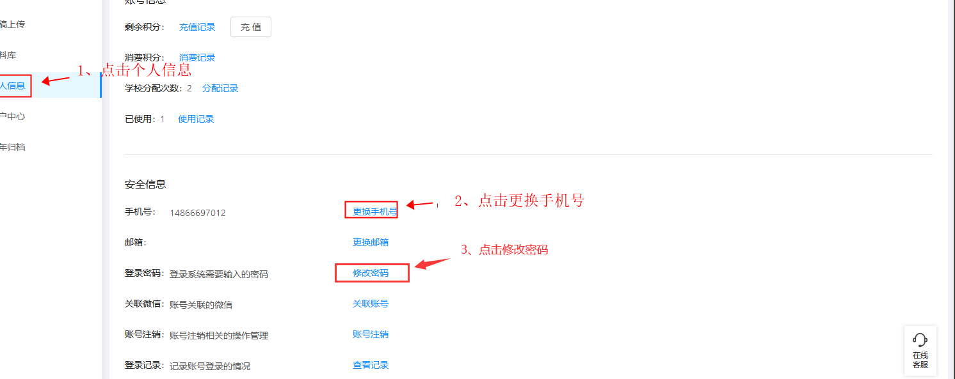

2.咨询方式
